|  |
| --- |
| **EDITAL 02/2025**  **SELEÇÃO PARA CADASTRO DE RESERVA DE BOLSISTA E VOLUNTÁRIOS DE EXTENSÃO** |
| ERRATA SOBRE CALENDÁRIO |

**Calendário original:**

**Onde lê-se:**

Publicação do Edital: 3/04/2025

Inscrições: : 04/04/2024 a Entrevistas: : 08 a 10/07/2024

Divulgação de Resultados: Até 12 de julho de 2024

**Leia-se:**

Publicação do Edital: 03/04/2025

Inscrições: 03/04/2025 a 07/04/2025

Entrevistas: 11/04/2025 e 14/04/2025

Divulgação de Resultados: Até 17 de abril de 2025

**Dúvidas enviar para o e-mail: cs.dhiego@gmai.com**

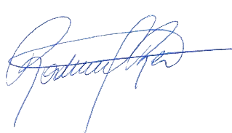

Assinatura do(a) pesquisador(a) responsável pela seleção: